**Управление образования и науки липецкой области**

ГОБПОУ «Грязинский технический колледж»

**МЕТОДИЧЕСКИЕ УКАЗАНИЯ**

**ПО ОРГАНИЗАЦИИ И ВЫПОЛНЕНИЮ ЛАБОРАТОРНЫХ работ**

по учебной дисциплине

**ОП.03 Основы электротехники**

по программе подготовки по специальности СПО

08.02.01 Строительство и эксплуатация зданий и сооружений

Грязи, 2019

Методические указания по организации и выполнению лабораторных работ по учебной дисциплине Основы электротехники разработаны на основе Федерального государственного образовательного стандарта (далее ФГОС) и рабочей программы общепрофессионального предмета Основы электротехники подготовки по специальности СПО 08.02.01 Строительство и эксплуатация зданий и сооружений

Организация разработчик: ГОБПОУ «Грязинский технический колледж»

Разработчик: Таныгина А.Р., преподаватель ГОБПОУСПО «Грязинский технический колледж»

|  |  |
| --- | --- |
| Одобрено  Председатель цикловой комиссией строительных дисциплин |  |
| е.в.Клименко |  |

**Введение**

Методические указания по организации и выполнению лабораторных работ разработаны согласно рабочей программе ОП.03 Основы электротехники и требованиям к результатам обучения Федерального государственного образовательного стандарта по программе подготовки специалистов среднего звена по специальности 08.02.01 Строительство и эксплуатация зданий и сооружений.

Лабораторные занятия направлены на освоение следующих результатов обучения:

уметь:

* читать электрические схемы;
* вести оперативный учет работы энергетических установок

знать:

* основы электротехники;
* устройство и принцип действия электрических машин и трансформаторов;
* устройство и принцип действия аппаратуры управления электроустановками.

**Общие требования для студентов по выполнению лабораторных работ**

Вышеперечисленные умения и знания необходимы для формирования следующих профессиональных и общих компетенций, согласно ФГОС СПО и образовательной программы подготовки квалифицированных рабочих по специальности среднего профессионального образования 08.02.01 Строительство и эксплуатация зданий и сооружений:

ОК 01. Выбирать способы решения задач профессиональной деятельности, применительно к различным контекстам.

ОК 02. Осуществлять поиск, анализ и интерпретацию информации, необходимой для выполнения задач профессиональной деятельности.

ОК 03. Планировать и реализовывать собственное профессиональное и личностное развитие.

ОК 04. Работать в коллективе и команде, эффективно взаимодействовать с коллегами, руководством, клиентами.

ОК 07. Содействовать сохранению окружающей среды, ресурсосбережению, эффективно действовать в чрезвычайных ситуациях.

ПК 2.1. Выполнять подготовительные работы на строительной площадке

ПК 3.5. Обеспечивать соблюдение требований охраны труда, безопасности жизнедеятельности и защиту окружающей среды при выполнении строительно-монтажных, в том числе отделочных работ, ремонтных работ и работ по реконструкции и эксплуатации строительных объектов

ПК 4.1. Организовывать работу по технической эксплуатации зданий и сооружений

ПК 4.2. Выполнять мероприятия по технической эксплуатации конструкций и инженерного оборудования зданий

Список лабораторных работ:

ЛР №1 «Электроизмерительные приборы и измерения».

ЛР №2 «Изучение способов соединений резисторов».

ЛР №3 «Исследование однофазной цепи переменного тока».

ЛР №4 «Исследование трёхфазных цепей при соединении потребителей «звездой»

ЛР №5 «Исследование трёхфазных цепей при соединении потребителей «треугольником».

ЛР №6 «Исследование режимов работы однофазного трансформатора»

ЛР №7 «Исследование работы трехфазного асинхронного электродвигателя»

ЛР №8 «Исследование работы двигателя постоянного тока»

ЛР №9 «Изучение различных видов электроинструмента»

Лабораторные работы рекомендуется производить в следующей последовательности:

* вводная беседа, во время которой кратко напоминаются теоретические вопросы по теме работы, разъясняется сущность, цель, методика выполнения работы;
* самостоятельное выполнение необходимых заданий;
* обработка результатов выполнения заданий, оформление отчета;
* защита лабораторной работы в форме собеседования по методике проведения и результатам проделанной работы.

Обязательная аудиторная нагрузка на лабораторную работу – 2 часа.

Нагрузка на внеаудиторную работу студентов (оформление отчета – написание выводов, подготовка к защите работы) – 1 час.

**Методические указания по выполнению лабораторной работы для студентов**

К выполнению практической и лабораторной работы необходимо приготовиться до начала занятия, используя рекомендованную литературу и конспект лекций.

Студенты обязаны иметь при себе линейку, карандаш, тетрадь для лабораторных работ.

Отчеты по лабораторным работам должны включать в себя следующие пункты:

* название работы и ее цель;
* оборудование;
* далее пишется «Порядок выполнения работы» и выполняются этапы лабораторной работы, согласно указанному в работе порядку.

При подготовке к сдаче лабораторной работы, необходимо ответить на предложенные контрольные вопросы.

Если отчет по работе не сдан вовремя (до выполнения следующей работы) по неуважительной причине, оценка за работу снижается.

**Система оценивания лабораторной работы**

При оценивании выполнения лабораторной работы студентом учитывается следующие показатели:

* качество выполнения задания работы (выполнение работы в соответствии с заданием, правильность результатов работы);
* качество оформления отчета по работе (оформление отчета в соответствии с требованиями методических рекомендаций, правильность и четкость формулировки выводов по результатам работы);
* качество и глубина устных ответов на контрольные вопросы при защите работы.

Каждый показатель оценивается по 5-ти бальной шкале и выставляется средний балл по всем показателям.

**Общие требования к технике безопасности при выполнении лабораторных работ.**

1. Перед работой студенты должны пройти инструктаж по ее выполнению.
2. Не оставляйте рабочее место без разрешения преподавателя.
3. Размещайте на рабочем месте приборы, инструменты, материалы только в порядке, указанном преподавателем.
4. Не держите на рабочем месте предметы, не требующиеся при выполнении работы.
5. Строго выполняйте правила техники безопасности, применяемые при выполнении работ.
6. Перед уходом из кабинета уберите свое рабочее место.

**Требования к технике безопасности перед началом работы.**

1. Проверить исправность оборудования. Неисправный инструмент заменить.
2. Все приборы должны быть заземлены.
3. Изоляция проводов, шнуров, щупов и т.п. должна быть без повреждений.
4. Обо всех замеченных неисправностях сообщить преподавателю и без его указания к работе не приступать.

**Требования к технике безопасности во время работы.**

1. Не оставляйте без наблюдения лабораторные стенды и макеты, находящиеся под напряжением.
2. Запрещается включать источники питания электроаппаратуры без разрешения преподавателя.

**Требования к технике безопасности в аварийных ситуациях.**

1. Если студент получил травму во время выполнения работы, необходимо:

- сообщить о случившемся и о характере травмы преподавателю;

- товарищи пострадавшего или преподаватель должны оказать первую медицинскую помощь.

1. В случае поражения электрическим током:

- отключить от сети макет;

- поставить в известность преподавателя;

- оказать первую медицинскую помощь.

- организовать сопровождение пострадавшего в лечебное учреждение, сообщить о происшедшем директору колледжа.

1. В случае возникновения пожара, необходимо:

- обесточить стенд;

- сообщить о возникновении пожара или возгорания преподавателю;

- под руководством преподавателя приступить к тушению очага пожара с помощью огнетушителей.

**Инструкционная карта на выполнение лабораторной работы № 1**

**Тема: ЭЛЕКТРОИЗМЕРИТЕЛЬНЫЕ ПРИБОРЫ И ИЗМЕРЕНИЯ**

**Цель работы:**

Изучить электроизмерительные приборы, получить представление о пределе измерения и цене деления, абсолютной и относительной погрешности, условиях эксплуатации и других характеристиках стрелочных электроизмерительных приборов, получить навыки работы с цифровыми измерительными приборами.

**Оборудование:** стрелочные приборы и мультиметр на стенде

**Порядок выполнения работы**

1.Изучение паспортных характеристик стрелочных электроизмерительных приборов. Для этого внимательно рассмотреть лицевые панели стрелочных вольтметров и заполнить таблицу 1.

Таблица1

|  |  |  |
| --- | --- | --- |
|  | Характеристика прибора | |
| Наименование прибора |  |  |
| Назначение прибора |  |  |
| Система измерительного механизма |  |  |
| Предел измерения |  |  |
| Цена деления |  |  |
| Класс точности |  |  |
| Род тока |  |  |
| Нормальное положение шкалы |  |  |
| Изоляция прибора |  |  |

2. Произвести измерения напряжения от источника на 12 В. Поворачивая ручку потенциометра на источнике Е3. Измерения произвести для двух значений напряжения: в начале шкалы и в конце шкалы. Результаты измерений и вычислений запишите в таблицу 2.

Таблица 2

|  |  |  |
| --- | --- | --- |
| Напряжение | U1 | U2 |
|  |  |
| Абсолютная погрешность  ΔU=γUH/100 |  |  |
| Относительная погрешность  δ=γUH/Uизм |  |  |

3. Построить график зависимости относительной погрешности измерения от измеряемой величины δизм = f (Uизм) Для прибора, указанного преподавателем. Сделать вывод о величине относительной погрешности измерения в начальной и конечной части шкалы, о характере изменения погрешности вдоль шкалы прибора. Красная клемма вольтметра соответствует «+», черная – «-».

4. Подготовить стрелочный вольтметр для измерения постоянного напряжения. Включить электропитание моноблока и выключатель SАЗ источника питания. Измерить значения выходных напряжений модуля питания на гнездах «+15 В» и «-15 В» относительно общего гнезда. Результаты измерений занести в табл. 3. Выключить источник постоянного напряжения.

Таблица 3

|  |  |  |  |  |  |  |  |  |
| --- | --- | --- | --- | --- | --- | --- | --- | --- |
| Клеммы | +15В | -15В | А | В | С | А-В | В-С | С-А |
| Измерено |  |  |  |  |  |  |  |  |

5. Подготовить стрелочный вольтметр для измерения переменного напряжения. Включить источник питания и измерить значения выходных напряжений на гнездах «А», «В», «С», «А-В», «В-С», «С-А». Результаты измерении занести в табл. 3. Выключить источник питания.

6. Подготовить мультиметр для измерения сопротивлений резисторов. Измерить значения сопротивлений резисторов, указанных преподавателем. Результаты занести в табл. 4.

Таблица 4

|  |  |  |  |  |
| --- | --- | --- | --- | --- |
| Резистор | R1  (единицы Ом) | R2  (Сотни Ом) | R3  (единицы кОм) | R4  (сотни кОм) |
| Номинальное значение сопротивления, Ом |  |  |  |  |
| Измерено, Ом |  |  |  |  |
| Абсолютная погрешность ΔR |  |  |  |  |
| Относительная погрешность δR |  |  |  |  |

7. Рассчитать абсолютные и относительные погрешности для измерения сопротивления мультиметром.

**Контрольные вопросы:**

1. Что такое электроизмерительный прибор?
2. Из каких частей состоит прибор магнитоэлектрической системы?
3. Из каких частей состоит прибор электромагнитной системы?
4. Что такое предел измерения? Каким образом можно его увеличить?
5. Как определяется цена деления прибора?
6. Что такое абсолютная и относительная погрешности измерения?
7. Что характеризует класс точности прибора?
8. В какой части шкалы прибора измерение точнее и почему?
9. Как включаются амперметр и вольтметр в цепь?
10. Каковы основные достоинства цифровых измерительных приборов?

**Инструкционная карта на выполнение лабораторной работы №2**

**Тема: ИЗУЧЕНИЕ СПОСОБОВ СОЕДИНЕНИЯ РЕЗИСТОРОВ**

**Цель работы**

Получить навыки сборки простых электрических цепей с последовательным и параллельным соединением резисторов, включать в электрическую цепь измерительные приборы. Научиться измерять токи и напряжения, убедиться в соблюдении законов Ома и Кирхгофа в линейной электрической цепи.

**Перечень минимодулей**

|  |  |
| --- | --- |
| Наименование минимодуля | Количество |
| Резистор 2 Вт 150 Ом | 1 |
| Резистор 2 Вт 330 Ом | 1 |

**Порядок выполнения работы**

1. Ознакомиться с лабораторной установкой (источник питания, функциональный генератор, измеритель мощности, мультиметр, цифровые амперметры РА1...РА4, наборное поле и минимодули резисторов). Собрать линейную электрическую цепь с последовательным соединением резисторов (рис. 1). В качестве амперметров использовать цифровые приборы, тумблер «=I/~I» установить в положение «=I». В качестве вольтметра использовать стрелочный вольтметр РV1 (красная клемма вольтметра соответствует «+», черная – «-»). Представить схему для проверки преподавателю.

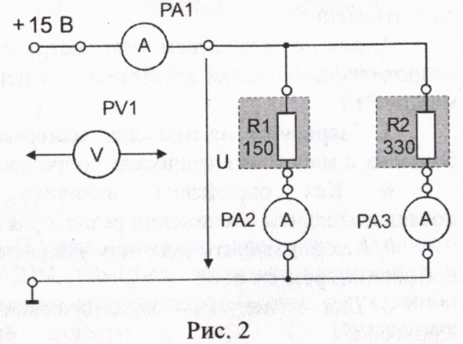

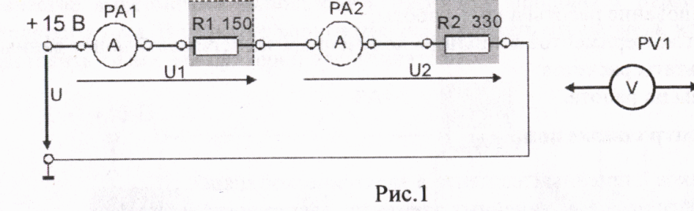

2. Включить электропитание стенда (тумблер в верхней торцевой части корпуса), и источник постоянного напряжения (выключатель SA3). Измерить ток в цепи, величину напряжения U на входе цепи и напряжения U1 и U2 на резисторах R1 и R2. Результаты измерений занести в табл. 1. Выключить источник постоянного напряжения.

3. Собрать электрическую цепь с параллельным соединением резисторов (рис. 2). В качестве амперметров РА1... РАЗ использовать цифровые приборы. В качестве вольтметра использовать стрелочный вольтметр РV1 (красная клемма вольтметра соответствует «+», черная – «-»). Представить схему для проверки преподавателю.

4. Включить электропитание моноблока и источник питания. Измерить напряжение и токи на всех участках цепи. Результаты занести в таб. 1

Таблица 1

|  |  |  |  |  |  |  |  |  |  |  |
| --- | --- | --- | --- | --- | --- | --- | --- | --- | --- | --- |
| Последовательное соединение | | | | | | Параллельное соединение | | | | |
| U,  B | U1,  B | U2,  B | U=U1+U2  B | I1,  мА | I2,  мА | U,  B | I,  мА | I2,  мА | I3,  мА | I= I2 + I3  мА |
|  |  |  |  |  |  |  |  |  |  |  |

Таблица 2

|  |  |  |  |  |  |
| --- | --- | --- | --- | --- | --- |
| R1=U1/I1 | R2=U2/I2 | Rэкв1=R1+R2 | Rэкв2=R1⸳R2/(R1+R2) | I=U/ Rэкв1 | I=U/ Rэкв2 |
|  |  |  |  |  |  |

5. Определить по показаниям амперметра и вольтметра величину сопротивления резисторов R1 и R2. Записать их в таб. 2. Проверить выполнение закона Ома для последовательного и параллельного соединения резисторов.

6. Сделать выводы о выполнении закона Кирхгофа в электрической цепи постоянного тока. Проверить выполнение баланса мощностей: U⸳ I = I12⸳ R1 + I2 2⸳ R2

7. Рассчитать относительную погрешность измерения напряжения U, U1 и U2 стрелочным вольтметром PV1. Результаты расчета занести в таб. 3

Таблица 3

|  |  |  |  |
| --- | --- | --- | --- |
|  | U | U1 | U2 |
| Предел измерения прибора, В |  |  |  |
| Класс точности прибора, % |  |  |  |
| Измеренное значение напряжения, В |  |  |  |
| Относительная погрешность измерения, % |  |  |  |

**Контрольные вопросы**

1. Что такое электрический ток, и какой величиной он характеризуется?
2. Что такое сопротивление, и от чего оно зависит?
3. Сформулируйте и запишите закон Ома для участка цепи и полной цепи.
4. Как определить величину эквивалентного сопротивления при последовательном и параллельном соединении резисторов?
5. *Для исследуемых электрических цепей запишите уравнения по законам Кирхгофа.*

**Инструкционная карта на выполнение лабораторной работы № 3**

**Тема: ИССЛЕДОВАНИЕ ОДНОФАЗНОЙ ЦЕПИ ПЕРЕМЕННОГО ТОКА**

**Цель работы**

Приобрести навыки сборки простых электрических цепей переменного тока и измерения напряжений на отдельных участках цепи, изучить свойств цепей при последовательном соединении активных и реактивных элементов, ознакомиться с явлением резонанса напряжений, построить векторных диаграммы.

**Оборудование:**

источник питания переменного тока, измеритель мощности, мультиметр, наборное поле и минимодули (батарея конденсаторов, дроссель, резистор 2 Вт 47 Ом).

**Порядок выполнения работы**

1. Ознакомиться с лабораторной установкой.
2. Собрать электрическую цепь с последовательным соединением элементов, установив минимодули резистора, батареи конденсаторов, дросселя L (рис. 1). Подключить собранную цепь к источнику переменного напряжения (клеммы «А-N» источника питания). Для измерения напряжений на отдельных участках цепи использовать мультиметр ***в режиме измерения переменного напряжения на 20 В.*** Установить переключатель батареи конденсаторов в заданную преподавателем позицию.

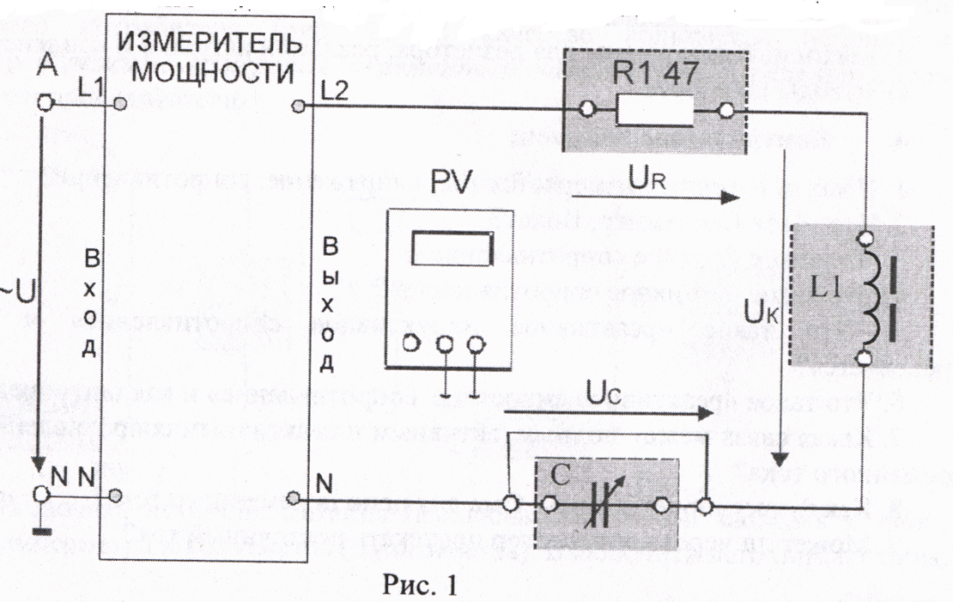

1. Включить источник питания (выключатель SА3), измеритель мощности (SА2), а также мультиметр ***в режиме измерения переменного напряжения.***Произвести измерения указанных в таблице 1 величин в цепи с последовательным соединением резистора R, индуктивного потребителя ZK и емкостного Xc. Результаты измерений занести в табл. 1. (1 строка).
2. Изменяя величину емкости батареи конденсаторов, добиться наибольшего значения тока, т.е. обеспечить состояние цепи близкое к резонансу напряжений. Результаты измерений занести в табл.1 (2 строка).

Таблица 1

|  |  |  |  |  |  |  |  |  |  |  |
| --- | --- | --- | --- | --- | --- | --- | --- | --- | --- | --- |
| Схема | U,  B | I,  мА | UR,  B | UK,  B | UC,  B | P,  Вт | Q,  BAp | S,  BA | cos  φ | φ |
| R, ZK, XC |  |  |  |  |  |  |  |  |  |  |
| R, ZK, ХСрез |  |  |  |  |  |  |  |  |  |  |

1. Для цепи с последовательным соединением трех элементов *(R, ZK, C)* по результатам измерений при резонансе напряжений рассчитать величины, указанные в табл. 2: активные и реактивные мощности отдельных участков РR и РK, QK иQC, коэффициент мощности индуктивного потребителя cos φк и угол сдвига фаз φк между напряжением на индуктивном потребителе UK и током, а также полное сопротивление цепи Z, активные сопротивления резистора и индуктивного потребителя R и RK, реактивные сопротивления индуктивного потребителя ХК и конденсатора ХС, величину полного сопротивления индуктивного потребителя ZK. Результаты занести в табл. 2

Таблица 2

|  |  |  |  |  |  |  |  |  |  |  |  |  |
| --- | --- | --- | --- | --- | --- | --- | --- | --- | --- | --- | --- | --- |
| Схема | PR,  Bт | PK,  Bт | QK,  вар | QC,  вар | сosφк | φк | Z,  Ом | R,  Ом | RК,  Ом | ХК,  Ом | ZК,  Ом | ХС  Ом |
| R, ZK, ХСрез |  |  |  |  |  |  |  |  |  |  |  |  |

Расчетные формулы:

$$Z=U/I$$

$$Z_{к}={U_{К}}/I$$

$$X_{К}=\sqrt{{Z_{К}}^{2}-R_{К}^{2}}$$

$$X_{C}={U_{C}}/I$$

$$P_{R}=I^{2}R$$

$$P_{К}=I^{2}R_{К}$$

$$Q_{К}=I^{2}X_{К}$$

$$Q_{С}=I^{2}X_{С}$$

$$\cos{φ}={R_{К}}/{{ Z}_{К}}$$

1. По результатам измерений построить для исследованных цепей в масштабе векторные диаграммы и сделать вывод о характере каждой исследованной цепи.

**Контрольные вопросы**

1. Что такое активная, реактивная и полная мощности в цепи переменного тока?

2. Как вычислить полное сопротивление катушки, если известны её активное сопротивление, индуктивность и частота сети?

3. Как вычислить полное сопротивление цепи с последовательным соединением резистора, реальной катушки и конденсатора?

4. От чего зависит угол сдвига фаз между напряжением и током на участке электрической цепи переменного тока?

5. Чему равны реактивное сопротивление цепи и реактивная мощность цепи при резонансе?

**Инструкционная карта на выполнение лабораторной работы №4**

**Тема: ИССЛЕДОВАНИЕ ТРЕХФАЗНЫХ ЦЕПЕЙ ПРИ СОЕДИНЕНИИ ПОТРЕБИТЕЛЕЙ «ЗВЕЗДОЙ»**

**Цель работы**

Ознакомиться с трехфазными системами, измерением фазных и линейных токов и напряжений. Проверить основные соотношения между токами и напряжениями симметричного и несимметричного трехфазного потребителя. Выяснить роль нейтрального провода в четырехпроводной трехфазной системе. Научиться строить векторные диаграммы напряжений и токов.

**Оборудование:** источник питания, мультиметр, цифровые амперметры РА1...РА4, наборное поле, тумблер – 2 шт., минимодули резисторов: резистор 2 Вт 100 Ом – 1 шт., резистор 2 Вт 120 Ом – 1 шт., Резистор 2 Вт 150 Ом – 3 шт.

**Порядок выполнения работы**

1. Ознакомиться с лабораторной установкой.
2. Установить мультиметр в ***режим измерения переменного напряжения на 20 В,*** цифровые амперметры – в режим измерения переменного тока. Включить источник питания (выключатель SА3) и измерить линейные и фазные напряжения трехфазного источника питания на холостом ходу. Результаты измерений занести в табл. 1. Выключить источник питания.
3. По результатам измерений вычислить

* среднее значение линейных напряжений UЛ источника питания;
* среднее значение фазных напряжений Uф источника питания;
* отношение UЛ / UФ;
* среднее значение тока при симметричной нагрузке.

Таблица 1

|  |  |  |  |  |  |  |  |  |
| --- | --- | --- | --- | --- | --- | --- | --- | --- |
| Измерено на клеммах источника питания | | | | | | Вычислено | | |
| Линейные напряжения | | | Фазные напряжения | | |
| UAB, B | UBC, B | UCA, B | UA, B | UB, B | UC, B | UЛ, B | UФ, B | UЛ / UФ |
|  |  |  |  |  |  |  |  |  |

1. Собрать симметричную трехфазную электрическую цепь (рис. 1). Замкнуть тумблеры SА4 и SА5. Предъявить схему для проверки преподавателю.
2. Включить источник питания. Измерить токи, фазные и линейные напряжения при включенном нейтральном проводе (тумблер SА5 замкнут). Результаты занести в табл. 2. Проверить соотношение между линейными и фазными напряжениями потребителей.
3. 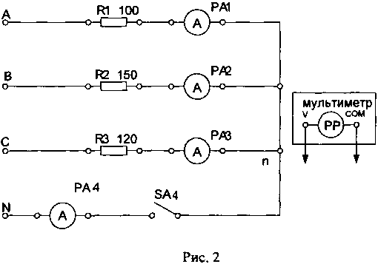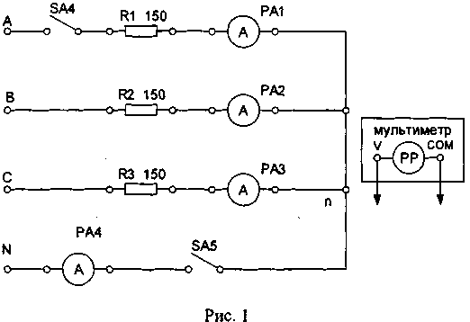Разомкнуть тумблер SА5. Повторить те же измерения при отключенном нейтральном проводе. Результаты занести в табл. 2. Выключить источник трехфазного напряжения.
4. Исследовать влияние обрыва линейного провода на режим работы цепи при наличии нейтрального провода. Для этого разомкнуть тумблер SА4 и замкнуть тумблер SА5. Включить источник трехфазного напряжения. Измерить токи и напряжения. Результаты занести в табл. 2. Выключить источник трехфазного напряжения.
5. Исследовать несимметричную трехфазную цепь. Для этого собрать схему по рис. 2. Предъявить схему для проверки преподавателю. Измерить токи, линейные и фазные напряжения в каждой фазе потребителя при наличии нейтрального провода. Результаты записать в табл. 2.
6. Разомкнуть цепь нейтрального провода с помощью тумблера SА4 и вновь измерить токи и напряжения. Результаты записать в табл. 2.

10. Для всех проведенных опытов методом засечек построить в масштабе векторные диаграммы.

11. Сравнить влияние нейтрального провода на работу трехфазной системы при симметричной и несимметричной нагрузке.

Таблица 2

|  |  |  |  |  |  |  |  |  |  |  |
| --- | --- | --- | --- | --- | --- | --- | --- | --- | --- | --- |
| Режим нагрузки | Токи, мА | | | | Напряжения, В | | | | | |
| IA | IB | IC | I0 | Фазные | | | Линейные | | |
| UAN | UВN | UСN | UAB | UBC | UCA |
| 1.Нейтральный провод включен, нагрузка симметричная |  |  |  |  |  |  |  |  |  |  |
| 2.Нейтральный провод выключен, нагрузка симметричная |  |  |  |  |  |  |  |  |  |  |
| 3.Нейтральный провод включен, обрыв линейного провода |  |  |  |  |  |  |  |  |  |  |
| 4.Нейтральный провод включен, нагрузка несимметричная |  |  |  |  |  |  |  |  |  |  |
| 5.Нейтральный провод выключен, нагрузка несимметричная |  |  |  |  |  |  |  |  |  |  |

**Контрольные вопросы**

1. Какое соединение называется звездой?

2. Каково соотношение между фазным и линейным напряжениями трехфазного источника питания при соединении его обмоток по схеме звезда?

3. Какое соотношение между фазными и линейными токами при соединении в звезду?

4. Как определить величину тока в нейтральном проводе, если известны токи потребителя?

5. Для чего применяют нейтральный провод?

6. К каким зажимам следует подключить вольтметр, чтобы измерить фазное и линейное напряжение?

7. Какая трехфазная нагрузка называется симметричной?

8. Почему при несимметричной нагрузке обрыв нейтрального провода является аварийным режимом?

**Инструкционная карта на выполнение лабораторной работы №5**

**Тема: ИССЛЕДОВАНИЕ ТРЕХФАЗНЫХ ЦЕПЕЙ ПРИ СОЕДИНЕНИИ ПОТРЕБИТЕЛЕЙ** «ТРЕУГОЛЬНИКОМ»

**Цель работы**

Исследовать особенности работы трехфазной цепи при соединении симметричного и несимметричного потребителей треугольником, усвоить построение векторных диаграмм по результатам эксперимента.

**Оборудование:** источник трехфазного тока,мультиметр, цифровые амперметры РА1...РА4, наборное поле, тумблер – 2 шт., минимодули резисторов: резистор 2 Вт 150 Ом – 3 шт.,

**Порядок выполнения работы**

1. Ознакомиться с лабораторной установкой.

2.Включить источник питания (выключатель SА3). Установить на мультиметре ***режим измерения переменного напряжения на 20 В*** и измерить мультиметром линейные напряжения источника питания на холостом ходу. Результаты измерений занести в табл. 1. Выключить источник питания. Вычислить среднее значение линейного напряжения UЛ.

Таблица 1

|  |  |  |  |
| --- | --- | --- | --- |
| UАВ, В | UВС, В | UСА, В | UЛ, В |
|  |  |  |  |

3. В соответствии с рис. 1. собрать схему симметричной трехфазной цепи при соединении потребителей в треугольник. Предъявить схему для проверки.

4. Включить источник питания (выключатель SА3). Измерить фазные токи IAB, IBC, ICA и линейный ток IA, а также напряжения на потребителях. Результаты занести в табл. 2.

5. Разомкнуть с помощью тумблера SА4 линейный провод фазы «В» и измерить фазные токи IAB, IBC, ICA и линейный ток IА, а также напряжения на потребителях. Результаты занести в табл. 2.

6. Выключить с помощью тумблера SА5 нагрузку в фазе потребителя «СА» и провести измерения. Результаты занести в табл. 2.

7. Разомкнуть с помощью тумблера SА4 линейный провод фазы «В» и с помощью тумблера SА2 нагрузку в фазе потребителя «СА». Измерить фазные токи IAB, IBC, ICA и линейный ток IA, а также напряжения на потребителях. Результаты занести в табл. 2.

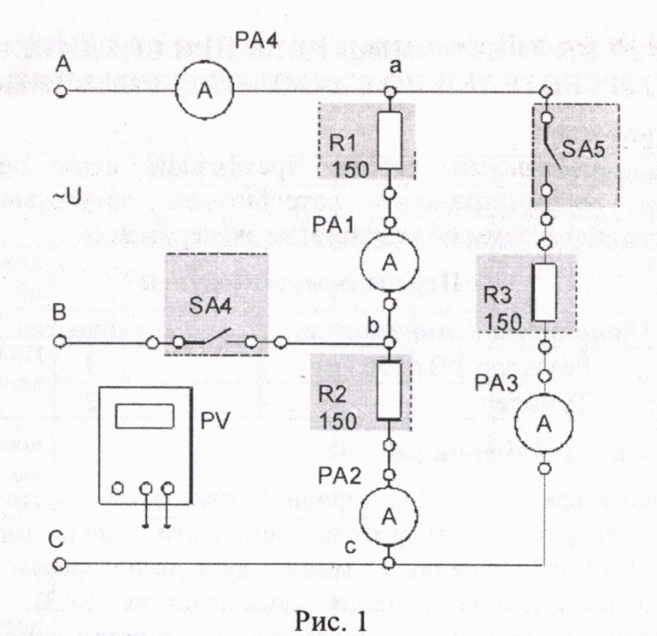

Таблица 2

|  |  |  |  |  |  |  |  |  |  |
| --- | --- | --- | --- | --- | --- | --- | --- | --- | --- |
| Режим нагрузки | Ток нагрузки, мА | | | | | | Напряжение на фазах потребителя, В | | |
| IA | IB | IC | IAB | IBC | ICA | Uab | Ubc | Uca |
| Симметричная нагрузка |  |  |  |  |  |  |  |  |  |
| Обрыв линейного провода «В» |  |  |  |  |  |  |  |  |  |
| Обрыв фазы потребителя «СА» |  |  |  |  |  |  |  |  |  |
| Обрыв фазы потребителя «СА» и обрыв линейного провода «В» |  |  |  |  |  |  |  |  |  |

8. Для всех опытов построить в масштабе векторные диаграммы.

9. По векторным диаграммам определить для исследованных режимов линейные токи IВ и IC.

10. Сравнить результаты измерений линейных и фазных токов при соединении потребителя в треугольник для исследованных режимов.

11. Проанализировать влияние обрывов линейного и фазного проводов на режимы работы потребителей.

**Контрольные вопросы**

1. Каким образом три однофазных потребителя соединяют в треугольник?

2. Куда следует подключать вольтметр, чтобы измерить фазное и линейное напряжения трехфазного потребителя?

3. В каком соотношении находятся фазные и линейные напряжения симметричного потребителя, соединенного в треугольник?

4. Какое соотношение между фазными и линейными токами симметричного потребителя, соединенного в треугольник?

5. Всегда ли справедливы при соединении в треугольник соотношения

А = АВ − CА, В = ВС − АВ, C = СА − BC.

6. Всегда ли при соединении в треугольник справедливо соотношение А + В + C = 0?

7. Как отразится отключение одной фазы потребителя на режим работы других фаз и на режим работы всей трехфазной цепи, соединенной в треугольник?

8. Как повлияет обрыв линейного провода на режим работы потребителей при их соединении по схеме треугольник?

**Инструкционная карта на выполнение лабораторной работы № 6**

**Тема: ИССЛЕДОВАНИЕ РЕЖИМОВ РАБОТЫ ОДНОФАЗНОГО ТРАНСФОРМАТОРА**

**Цель работы:** ознакомиться с назначением и основными характеристиками однофазного трансформатора, работой трансформатора при различном характере нагрузки.

**Оборудование:** однофазный трансформатор, измеритель мощности, амперметр, мультиметр, реостаты.

* **Теория**

***Трансформатор***–*статический электромагнитный аппарат для преобразования переменного тока одного напряжения в*[*переменный ток*](http://electroandi.ru/toe/peremennyj-sinusoidalnyj-tok.html)*другого напряжения.*

Трансформаторы применяют в электрических цепях при передаче и распределении электрической энергии, а также в сварочных, нагревательных, выпрямительных электроустановках и многом другом. Трансформаторы различают по числу фаз, числу обмоток, способу охлаждения.

Различают три режима работы трансформатора: режим холостого хода, рабочий режим и режим короткого замыкания.

***Холостым ходом*** трансформатора называют режим работы, когда нагрузка на вторичной обмотке отсутствует, то есть Zн= ∞**.**При этом полезная мощность трансформатора равна нулю, так как ток во вторичной обмотке отсутствует. Мощность на входе трансформатора расходуется на тепловые потери в первичной обмоткеи на магнитные потери в сердечнике.

В ***рабочем режиме*** во вторичную цепь подключена нагрузка RH. Значение RH влияют на КПД и изменение напряжения на зажимах вторичной обмотки.

С увеличением тока нагрузки от холостого хода до номинального значения  
напряжение на зажимах вторичной обмотки понижается из-за увеличения падения  
напряжения на внутреннем сопротивлении трансформатора. Это иллюстрирует одна  
из основных характеристик трансформатора, которая, как и у любого источника  
электропитания, называется внешней характеристикой *U2=ƒ(I2).* Наклон  
внешней характеристики зависит от коэффициента мощности потребителя (характера потребителя). При этом увеличивается и ток I1, потребляемый трансформатором из сети, а общий  
магнитный поток в сердечнике трансформатора остается  
практически постоянным при неизменном значении  
первичного напряжения. Работа трансформатора описывается также рабочими характеристиками, к которым относятся зависимости *I1=ƒ(P2), U2=ƒ(P2), cosφ1=ƒ(P2), η=ƒ(P2).* Рабочие характеристики снимаются для выбора оптимальной зоны работы трансформатора.

***Коэффициентом полезного действия трансформатора*** называется отношение активной мощности, передаваемой нагрузке, к активной мощности, подводимой к трансформатору.

КПД трансформатора имеет высокое значение 95-98%

В ***опыте короткого замыкания*** однофазного трансформатора вторичная обмотка закорачивается накоротко, то есть Zн=0, а напряжение вторичной обмотки U2=0. При этом напряжение первичной обмотки подводится пониженным, для того чтобы, не повредить [трансформатор](http://electroandi.ru/elektromagnitnye-ustrojstva/transformator-ustrojstvo-i-printsip-raboty.html).

**Порядок выполнения работы**

|  |  |  |  |
| --- | --- | --- | --- |
| Тип | U1н | U2н | Sн |
| BV EI 481 1119 | 220 В | 12 B | 1. ВA |

**1.** Ознакомиться с паспортными данными исследуемого трансформатора (табл.1).

**Таблица 1**

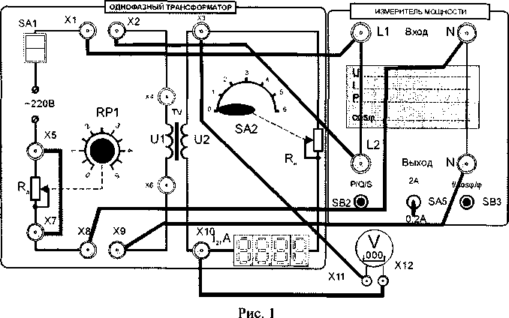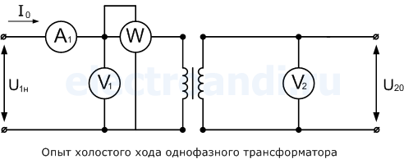хема 1

1. Ознакомиться с лабораторной установкой (рис. 1, рабочее поле «Однофазный трансформатор» и «Измеритель мощности»).
2. Собрать электрическую цепь (рис. 1). Для этого замкнуть накоротко добавочное сопротивление Rд. Установить переключатель SA2 установки величины сопротивления нагрузки и ручку потенциометра регулировки величины добавочного сопротивления RP1 в позиции «0» (крайнее левое положение). В измерителе  
   мощности установить предел измерения тока I = 0,2 А. Схему представить для  
   проверки преподавателю.
3. **Провести опыт холостого хода.** Включить электропитание стенда (автоматический выключатель QF1 на кожухе и выключатель SA1). Провести измерения первичного напряжения U10, вторичного напряжения U20, тока холостого хода I10 , коэффициента мощности cosφ10 и активной мощности трансформатора P10 в режиме холостого хода трансформатора. Результаты измерений занести в табл. 2. Выключить трансформатор. По результатам измерений рассчитать коэффициент трансформации трансформатора К, полное сопротивление первичной обмотки трансформатора Z0, индуктивное сопротивление обмотки X0, активное сопротивление R0. Рассчитать по паспортным данным номинальный вторичный ток трансформатора I2н и с учетом коэффициента трансформации номинальный первичный ток I1H.

***Список формул для расчетов:***

 - коэффициент трансформатора

 - полное сопротивление первичной обмотки трансформатора

R0=Z0‧cosφ10 – активное сопротивление первичной обмотки

- реактивное (индуктивное) сопротивление первичной обмотки

SH=I2H⸳U2H - I2H=? полная мощность вторичной обмотки трансформатора

 - коэффициент трансформатора I1H=?

**Таблица 2 Режим холостого хода**

|  |  |  |  |  |  |  |  |  |  |  |
| --- | --- | --- | --- | --- | --- | --- | --- | --- | --- | --- |
| Измерено | | | | | Вычислено | | | | | |
| U10, В | I10, А | P10, Вт | U20, В | cosφ10 | K | Z0 | X0 | R0 | I2H | I1H |
|  |  |  |  |  |  |  |  |  |  |  |

1. **Исследовать трансформатор в рабочем режиме**, сняв внешнюю характеристику и рабочие характеристики при активном характере нагрузки. Для этого включить электропитание стенда, и изменяя величину сопротивления нагрузки Rн с помощью переключателя SA2, измерять при каждом положении переключателя SA2 величины, указанные в табл. 3. Выключить трансформатор. Используя результаты измерений, рассчитать активную мощность *Р2,* отдаваемую нагрузке, и коэффициент полезного действия трансформатора *ɳ.*

***Список формул для расчетов:***

$P_{2}=I_{2}∙U_{2}∙{cosφ}_{2}$, где ${cosφ}_{2}≈1$ ( при активной нагрузке)

η=P2/P1‧100%

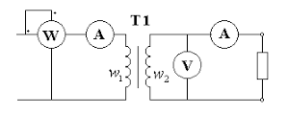

Схема 2. Опыт рабочего режима однофазного трансформатора

**Таблица 3 Рабочий режим**

|  |  |  |  |  |  |  |  |
| --- | --- | --- | --- | --- | --- | --- | --- |
| Измерено | | | | | | Вычислено | |
| Сторона вторичного напряжения | | Сторона первичного напряжения | | | |
| U2, В | I2, А | U1, В | I1, А | P1, Вт | cosφ1 | Р2, Вт | *ɳ* |
|  |  |  |  |  |  |  |  |
|  |  |  |  |  |  |  |  |
|  |  |  |  |  |  |  |  |
|  |  |  |  |  |  |  |  |
|  |  |  |  |  |  |  |  |
|  |  |  |  |  |  |  |  |

1. Построить внешнюю характеристику U2=ƒ(I2) и рабочую характеристику η= ƒ(Р2)

η

U2, В

P2, Вт

I2, В

**Сделайте вывод по всей работе, в котором ответьте на следующие вопросы:**

1. Как зависит напряжение на вторичной обмотке трансформатора от тока на нагрузке, и почему именно такая зависимость?
2. Почему в рабочем режиме при изменении нагрузки изменяется КПД трансформатора?

**Контрольные вопросы:**

1. Для чего предназначен трансформатор? Каково его устройство?
2. Каков принцип действия трансформатора?
3. Как опытным путем определить коэффициент трансформации?
4. Охарактеризуйте режим холостого хода.
5. Охарактеризуйте режим короткого замыкания.
6. Охарактеризуйте рабочий режим трансформатора.

**Инструкционная карта на выполнение лабораторной работы № 7**

**Тема:** ИССЛЕДОВАНИЕ РАБОТЫ **ТРЕХФАЗНОГО АСИНХРОННОГО ЭЛЕКТРОДВИГАТЕЛЯ**

**Цель работы:**

Знакомство с устройством, схемами включения, принципом действия и основными характеристиками асинхронного двигателя. Приобретение навыков по управлению работой асинхронного трехфазного двигателя.

**Оборудование**:

Трехфазный асинхронный электродвигатель, измеритель мощности, преобразователь частоты, магнитный пускатель, цифровой фототахометр.

**Порядок выполнения работы**

1. Ознакомиться с паспортными данными исследуемого трехфазного асинхронного двигателя и занести в табл. 1.

Таблица 1.

|  |  |  |  |  |  |  |
| --- | --- | --- | --- | --- | --- | --- |
| Тип  двигателя | Ном. напряжение, В | Ном.  ток, А | Ном.  мощность,  кВт | Ном.  частота  вращения,  об/мин | Коэффициент  полезного  действия,  % | Ном.  коэффициент  мощности |
|  |  |  |  |  |  |  |

1. Ознакомиться с лабораторной установкой
2. Пробный пуск двигателя.

Собрать электрическую схему для пробного пуска двигателя на холостом ходу (рис. 1). Обратить внимание при этом на схему соединения обмоток двигателя в соответствии с паспортными данными, учитывая, что выходное напряжение частотного преобразователя 220 В (при частоте 50 Гц).

Установить частоту питающего напряжения 50 Гц (ручка потенциометра *RP2* «Установка частоты» - в крайнем правом положении). Тумблер *SA4* установить в позицию «Стоп». Тумблер SA5 установить в позицию «Вперед».

После проверки схемы преподавателем произвести пробный пуск двигателя.

Включить электропитание стенда (автоматический выключатель на кожухе с тыльной стороны) и частотного преобразователя (выключатель SA3). Для пуска двигателя перевести тумблер SA4 в позицию «Пуск».

При пуске двигателя обратить внимание на направление вращения двигателя. Остановить двигатель (перевести тумблер SA4 в положение «Стоп»). Перевести тумблер SA5 в позицию «Назад». Запустить двигатель и обратить внимание на направление вращения двигателя. Остановить двигатель. Объяснить, из-за чего двигатель вращается в противоположную сторону.

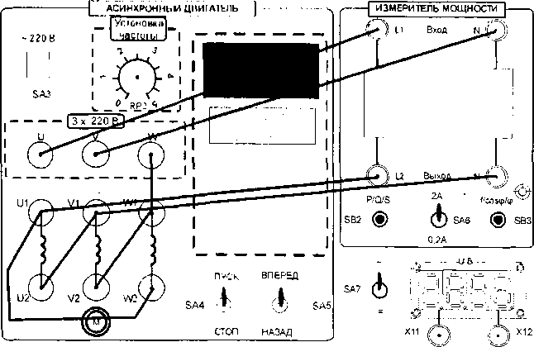

Рис.1

1. Снять регулировочную характеристику асинхронного двигателя *n=f(f)* при его работе на холостом ходу.

Для этого запустить двигатель (тумблер SA5 в позиции «Вперед») и изменяя частоту напряжения питания двигателя с помощью потенциометра RP2 «Установка частоты» измерять величину напряжения и скорость вращения ротора двигателя с помощью фототахометра. Результаты занести в табл. 2. По результатам измерений определить значение частоты напряжения питания при каждом измерении. При этом учесть, что в частотном преобразователе обеспечивается выполнение условия *U/f= const*, а наибольшее значение частоты напряжения преобразователя - 50 Гц**.**

Таблица 2.

|  |  |  |  |  |  |
| --- | --- | --- | --- | --- | --- |
| U, В |  |  |  |  |  |
| n, об/мин |  |  |  |  |  |
| f, Гц |  |  |  |  |  |

1. Собрать схему для снятия механических и рабочих характеристик асинхронного двигателя при соединении обмоток двигателя в треугольник (рис. 2).

При снятии механических и рабочих характеристик в качестве нагрузочной машины используется генератор постоянного тока с независимым возбуждением. Величина нагрузки генератора задается переключателем *SA12* генератора постоянного тока. Перед пуском двигателя переключатели SA12 и SA11 генератора постоянного тока установить в позицию «0». У цифрового вольтметра установить режим измерения постоянного напряжения. Для этого тумблер *SA7* установить в позицию «=». Переключатель предела измерения тока измерителя мощности установить в позицию «2А». Представить схему для проверки преподавателю.

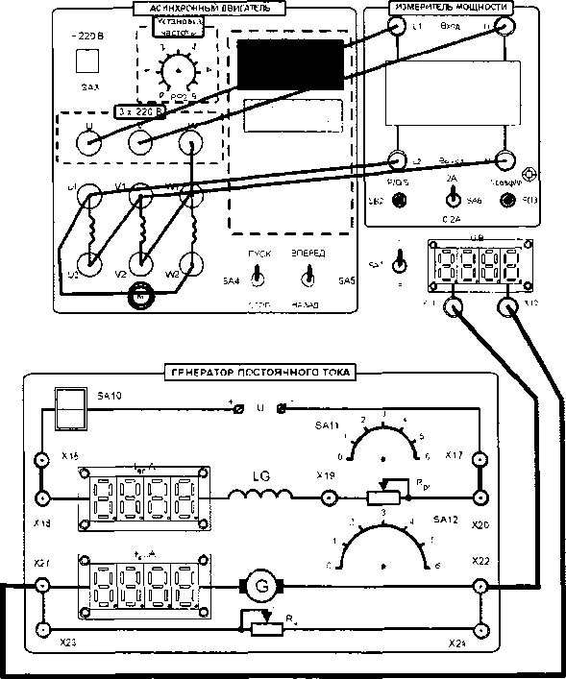

Рис.2

1. Включить асинхронный двигатель (тумблер SA4 в позицию «Пуск»),

Установить на четвертой строке цифрового измерителя режим измерения угла сдвига фаз *«Fi».*В соответствии с табл. 3 записать показания приборов в режиме холостого хода двигателя (при отсутствии электропитания на обмотке возбуждения генераторе постоянного тока). Подать на обмотку возбуждения генератора постоянного тока электропитание с помощью выключателя *SA10.* Изменяя величину нагрузки генератора переключателем *SA12,* произвести измерения линейного напряжения питания *UЛ,* линейного тока *IЛ,* потребляемого двигателем, угла сдвига фаз *Fi,*частоты вращения *n*, напряжения якоря генератора *UЯГ,* тока якоря генератора *IЯГ.* Частоту вращения измерять цифровым фототахометром. Результаты измерений записывать в табл. 3. Выключить двигатель и генератор.

1. Для каждого режима работы провести вычисления тормозного момента *Мт,* создаваемого генератором постоянного тока на валу асинхронного двигателя, полезной мощности *Р2,* коэффициента полезного действия исследуемого асинхронного двигателя η и скольжения s (табл. 3).

***При вычислении учесть, что сопротивление обмотки якоря генератора***

***Rя= 75 Ом, а частота вращения магнитного поля статора nc=1500 об/мин.***

|  |  |  |  |  |  |  |  |  |
| --- | --- | --- | --- | --- | --- | --- | --- | --- |
|  |  | 0 | 1 | 2 | 3 | 4 | 5 | 6 |
| измерено | Uл, В |  |  |  |  |  |  |  |
| Iл, А |  |  |  |  |  |  |  |
| Fi, 0 |  |  |  |  |  |  |  |
| n, об/мин |  |  |  |  |  |  |  |
| UЯГ, В |  |  |  |  |  |  |  |
| IЯГ, А |  |  |  |  |  |  |  |
| вычислено | φ=Fi-300 |  |  |  |  |  |  |  |
| cosφ |  |  |  |  |  |  |  |
| P1 |  |  |  |  |  |  |  |
| MT |  |  |  |  |  |  |  |
| P2 |  |  |  |  |  |  |  |
| ɳ |  |  |  |  |  |  |  |
| s |  |  |  |  |  |  |  |

**P1=Uл·Iл·cosφ**

**MT=9,55 P2/n**

**ɳ=P2/P1**

**s=(nc-n)/nc**

**Примечание:** *В соответствии со схемой включения на измеритель мощности подается линейное напряжение UAB и линейный ток IА. Следовательно, прибор измеряет угол сдвига фаз Fiмежду этими величинами. Из векторной диаграммы для симметричной трехфазной цепи очевидно, что угол сдвига фаз φ между линейным напряжением UABи фазным током IАВ будет φ= Fi- 30°. Обратить внимание, что при правильном подключении измерителя мощности угол Fiбольше 90°.*

1. **Начертить графики зависимости n(f), η(P2), M(P2)**

**Контрольные вопросы**

1. Как устроен трехфазный асинхронный электродвигатель?
2. Каков принцип действия трехфазного асинхронного двигателя?
3. Что такое скольжение?
4. Как соединить звездой выводы обмоток трехфазного двигателя?
5. Как соединить треугольником выводы обмоток трехфазного двигателя?
6. Как изменить направление вращения асинхронного двигателя?
7. Какая зависимость называется механической характеристикой?
8. Какая мощность указывается в паспорте двигателя?
9. Какие существуют способы регулирования частоты трехфазного асинхронного двигателя? Как при этом изменяется частота вращения ротора?
10. Почему при малой нагрузке двигатель имеет низкий КПД и низкий коэффициент мощности?

**Инструкционная карта на выполнение лабораторной работы № 8.**

**Тема: ИССЛЕДОВАНИЕ РАБОТЫ ДВИГАТЕЛЯ ПОСТОЯННОГО ТОКА**

**Цель работы:** Изучить принцип действия и устройство двигателя постоянного тока, ознакомиться со схемой его включения в сеть и регулированием частоты вращения. Проанализировать основные характеристики двигателя с параллельным возбуждением.

**Оборудование:** двигатель и генератор постоянного тока на стенде электромеханика, измерительные приборы на стенде, фототахометр.

**Порядок выполнения работы**

1. Ознакомиться с паспортными данными исследуемого двигателя постоянного тока и занести в табл. 1.

Таблица 1

|  |  |  |  |  |  |
| --- | --- | --- | --- | --- | --- |
| Тип двигателя | Номинальные значения | | | | |
| __________ | Мощность,  Вт | Напряжение,  В | Ток,  А | Частота вращения, об/мин | КПД,  % |
|  |  |  |  |  |

1. Ознакомиться с лабораторной установкой (рис. 1).

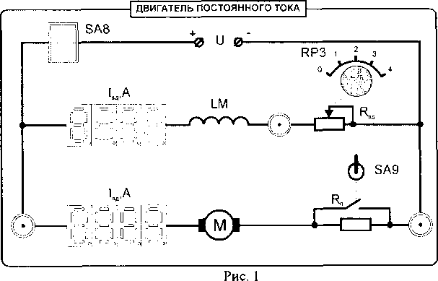

1. Подготовить установку для пробного пуска двигателя. Для этого потенциометр RP3 установить в крайнее левое положение (Rрд=0), тумблер SA9 в верхнюю позицию (пусковое сопротивление Rп введено).
2. После проверки преподавателем цепи провести пробный пуск двигателя, для этого включить автоматический выключатель QF на кожухе блока и выключатель SA8 двигателя постоянного тока. При пуске обратить внимание на величину пускового тока. После пуска двигателя перевести тумблер SA9 в нижнюю позицию, исключив тем самым пусковое сопротивление Rп из цепи якоря. Выключить двигатель (выключатель SA8). Установить переключатель SA9 в верхнюю позицию.
3. Снять регулировочную характеристику при холостом ходе двигателя. Для этого запустить двигатель. После пуска двигателя исключить пусковое сопротивление Rп из цепи якоря (перевести переключатель SA9 в нижнюю позицию). Измерить фототахометром частоту вращения двигателя. Затем постепенно уменьшать ток возбуждения IВ с помощью потенциометра RP3, не допуская значительного повышения скорости относительно исходной. При каждом измерении тока возбуждения IВ измерять фототахометром частоту вращения двигателя n. Результаты измерений записать в табл. 2. По полученным данным построить регулировочную характеристику **n = f(IB).** Отключить электропитание. Объяснить, почему при изменении величины тока возбуждения IВ изменяется частота вращения двигателя n.

Таблица 2

|  |  |  |  |  |  |
| --- | --- | --- | --- | --- | --- |
| IB, A |  |  |  |  |  |
| n, об/мин |  |  |  |  |  |

1. Для снятия механической характеристики и рабочих характеристик двигателя собрать схему нагрузочного генератора постоянного тока с независимым возбуждением (рис. 2). Переключатель SA11 установить в позицию «О» (регулировочное сопротивление Rрг =0), переключатель SA12 также установить в позицию «0» (нагрузочное сопротивление Rн **=∞).** Для измерения напряжения на якоре двигателя использовать цифровой вольтметр в режиме измерения постоянного напряжения (тумблер SA7 в позиции «=»). Предоставить цепь для проверки преподавателю.
2. Пустить в ход двигатель (выключатель SA8) и вывести из цепи якоря пусковое сопротивление Rп тумблером SA9. Произвести первый отсчет, измерив величины, указанные в табл. 3. Затем, пользуясь нагрузочным генератором, изменять тормозной момент Мт на валу двигателя. Для этого изменять величину сопротивления нагрузки генератора Rн с помощью переключателя SA12. При каждом положении переключателя SA12 измерять напряжение якоря двигателя U, ток якоря генератора Iяг и якоря двигателя IЯ, ток возбуждения двигателя IB и частоту вращения якоря двигателя n. Результаты измерений записать в табл. 4. Выключить электропитание генератора и двигателя.

Таблица 3

|  |  |  |  |  |  |  |  |  |  |
| --- | --- | --- | --- | --- | --- | --- | --- | --- | --- |
| Измерено | | | | | Вычислено | | | | |
| генератор | двигатель | | | |
| Iяг,  А | U,  В | IЯ, А | IВ, А | n, об/мин | I | P1 | М | Р2 | ɳ |
|  |  |  |  |  |  |  |  |  |  |
|  |  |  |  |  |  |  |  |  |  |
|  |  |  |  |  |  |  |  |  |  |
|  |  |  |  |  |  |  |  |  |  |

I= IЯ+ IВ

Р1 = U∙I

1. Вычислить величину тока I, потребляемого двигателем из сети, потребляемую двигателем мощность Р1*,* тормозной момент на валу двигателя *МТ,*мощность на валу Р2 и коэффициент полезного действия ɳ двигателя. При  
   вычислениях учесть, что сопротивление обмотки якоря двигателя **Rя=70 Ом**, а  
   сопротивление его обмотки возбуждения **RB *=* 1200 Ом.**
2. По полученным данным построить механическую характеристику ***n(M)*** и рабочие характеристики двигателя ***n(P2), M(P2)***

**Контрольные вопросы**

1. Какие существуют способы возбуждения двигателей постоянного тока?
2. Как осуществляется пуск двигателя постоянного тока с параллельным возбуждением?
3. Какие существуют способы регулирования скорости вращения якоря двигателя с параллельным возбуждением?
4. Как можно изменить направление вращения якоря у двигателя постоянного тока?
5. Почему у двигателя при увеличении нагрузки на валу возрастает ток якоря?

**Инструкционная карта на выполнение лабораторной работы № 9.**

**Тема: ИЗУЧЕНИЕ РАЗЛИЧНЫХ ВИДОВ ЭЛЕКТРОИНСТРУМЕНТА**

**Цель работы:** ознакомиться с основными электроинструментами, широко применяемыми при проведении строительных и ремонтных работ; изучить основное назначение, области применения, принцип работы, конструктивные особенности, а также возможность использования их при выполнении некоторых других видов работ.

**Оборудование:** электродрель, шуруповерт, электролобзик, дисковая электропила

**Порядок выполнения работы**

* + - 1. Ознакомиться с теоретическим материалом
      2. Ознакомиться с техникой безопасности при работе с электроинструментом
      3. Рассмотреть имеющееся электрооборудование и паспорта этих приборов
      4. Ознакомиться с характеристиками этих приборов
      5. Подготовить устный отчет о каждом из электроинструментов

**Теория «Электроинструмент»**

    **Электродрель** является, пожалуй, самым распространенным ручным электрическим инструментом, в котором нуждается любой мастер, не будь то профессионал-строитель или домашний умелец.   
    Обычные электродрели, выпускаемые в прошлом, уже давно перестали удовлетворять возросшим потребностям потребителей, и поэтому им на смену пришли современные электродрели, включающие в себя ряд функций и возможностей (функция реверса, “удара”, регулировка числа оборотов и пр.). По сравнению со старыми моделями, современные электродрели стали намного сложнее, в них появилось много новых конструктивных элементов и электроники.   
    Область применения современных электродрелей довольно широка, они могут быть использованы не только для сверления отверстий в различных материалах, но и для других целей (при использовании специальных насадок), например для завинчивания и отвинчивания шурупов и винтов, размешивания растворов и [красок](http://www.nachaliremont.ru/stroitelnye_lakokrasochnye_materialy.shtml), шлифовки и полировки поверхностей и т.п.   
    Электродрели различаются по мощности, максимальной частоте вращения, функциональности, режиму эксплуатации. Самым главным показателем, определяющим производительность дрели и способность к выполнению объемных работ, является ее мощность. Для выполнения тяжелых работ выбираю дрели с максимально возможной мощностью.   
    Электродрели можно условно разделить на три класса: бытовые, профессиональные и промышленные электродрели. Главные отличия между этим инструментом в основном заключаются в степени его надежности, ресурсе работы и требованиям к уходу за ним. Но в целом, эти отличия являются весьма условными, так как один и тот же инструмент довольно часто можно отнести как к разряду бытовых инструментов, так и к разряду профессиональных.

**    Электроножовки** имеют довольно широкое пильное полотно, схожее с пильным полотном столярной ножовки, совершающее при работе возвратно-поступательное движение.   
    Применяются электроножовки для распиливания древесины, пластика, гипсокартона, пористого кирпича и др. В зависимости от обрабатываемого материала, могут использоваться различные виды пильных полотен, но в принципе допускается использование одного и того же пильного полотна для многих материалов, что обусловлено формой заточки комбинированных зубьев.   
    Некоторые электроножовки имеют два пильных полотна, размещенных параллельно друг другу на маленьком расстоянии и движущихся в противофазе (навстречу друг другу). Использовании в электроножовке двух полотен в свою очередь позволило резко уменьшить нагрузку на руки работающего человека, а также способствовало получению более равного распила, так как при равномерной заточке полотен, электроножовку в процессе работы не уводит в сторону.   
    Замену пильных полотен у электроножовок производят, как правило, с помощью специального ключа, а сам набор пильных полотен различного назначения входит в комплект инструмента.   
    Работа с электроножовкой требует особой внимательности и аккуратности, из-за отсутствия каких-либо приспособлений обеспечивающих безопасность работы. Единственное, что есть в наличии, так это кнопка блокировки для предотвращения случайного пуска инструмента и тормоз, останавливающий пильное полотно за несколько секунд.

    **Сабельные электропилы** - в отличие от электроножовок, оснащены более узкими пильными полотнами и упорами, воспринимающими усилие от рабочего хода пилы и ограничивающими величину глубины распила.   
    Применяются сабельные пилы для распиливания самых различных материалов: древесины, волокнистых плит, металла, гипсокартона, пластика, асбоцемента и др. Благодаря гибкости пильного полотна работу можно проводить даже в самых неудобных местах. Помимо работ связанных непосредственно с распиловкой, при помощи сабельных электропил (при наличии дополнительных сменных инструментов), можно производить другие работы, например, зачищать поверхность металла от ржавчины, зачищать сварные швы, выполнять шлифовку и полировку поверхности и т.п.   
    В процессе работы пильное полотно совершает качательное (маятниковое) движение, благодаря чему при рабочем ходе увеличивается глубина врезания зуба в материал. При каждом холостом обратном ходе происходит автоматическое отведение полотна от обрабатываемого материала, а при рабочем ходе полотно получает дополнительный импульс в направлении подачи. Внедрение в принцип работы сабельной электропилы маятникового движения, позволяет облегчить удаление стружки, снизить нагрев полотна и повысить срок его службы, а также снизить утомляемость человека при работе этим инструментом.   
    Для сабельных электропил выпускается широкий спектр сменных полотен применяемых при различных условиях работы. Наличие полотен с комбинированными зубьями с универсальной заточкой позволяет эффективно применять сабельные электропилы для работы, как с древесиной, так и с другими материалами. Замена пильного полотна производится очень быстро, в большинстве случаев в считанные секунды.   
    Как правило, все модели современных сабельных электропил снабжаются электронным регулятором скорости, а также устройствами для стабилизации скорости при изменении нагрузки или уменьшении скорости при возникновении перегрузки электродвигателя.

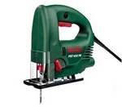    **Электролобзик**– имеет узкое прочное полотно, закрепленное одним своим концом в ползуне инструмента. Полотно электролобзика совершает возвратно-поступательное и одновременно с этим маятниковое движение с частотой до 3000 раз в минуту. Маятниковое движение полотна в свою очередь обеспечивает более энергичное вгрызание его зубьев в распиливаемый материал. При холостом ходе (движение полотна вниз), полотно электролобзика отходит от распиливаемого материала, а при рабочем ходе (движение полотна вверх), - выдвигается в сторону материала.   
    Опорная пластина электролобзика обычно имеет возможность отклоняться в обе стороны на угол до 45 градусов, что позволяет выполнять им наклонные распилы.   
    У многий моделей электролобзиков предусмотрена возможность удаления мелкой стружки с помощью потока воздуха, направленного от вентилятора охлаждения электродвигателя самого инструмента или путем подключения к электролобзику пылесоса, через предусмотренный для этих целей патрубок в корпусе. В первом случае поток воздуха будет направлен на сдувание стружки, во втором – на их подачу в шланг пылесоса.   
    Глубина пропила материала во многом зависит от самого инструмента. Так, например дешевые электролобзики используемые в быту способны обеспечить глубину пропила по дереву чуть более 50 мм и около 2-3 мм по металлу. Профессиональной же моделью электролобзика можно осуществить пропил по дереву глубиной порядка 100 мм и около 10 мм по металлу. Кроме большей глубины пропила профессиональные электролобзики позволяют производить резку кафеля, керамики, стекла (используя специальные полотна) и даже каучука.   
    При установке или замене пильных полотен следует помнить, что системы крепления полотен у различных фирм-производителей электролобзиков, могут несколько отличаться друг от друга, по этой причине в ряде случаев возникают проблемы с установкой в электролобзик того или иного полотна.

**    Дисковые электропилы** – используются в основном для работы с различными пиломатериалами. Они очень удобны в эксплуатации, довольно просты по своей конструкции, имеют сравнительно малый вес порядка 2,5-4 кг (для пил используемых в быту).   
    Диск электропилы крепиться на валу горизонтально расположенного электродвигателя и имеет два защитных кожуха: фиксированный, закрывающий диск сверху и подвижный, закрывающий диск снизу. Электропила снабжена основанием-платформой, патрубком для отвода опилок, рукояткой и пусковой арматурой.   
    Для выполнения разных работ с различными материалами используются различные пильные диски, отличающихся по форме зубьев, их заточке, а также порядком размещения зубьев различного профиля по окружности диска.   
    Как и всякий другой электроинструмент, дисковые пилы бывают бытового назначения, профессиональные и промышленные. Отличие между инструментами той или иной группы в основном заключается в ресурсе его непрерывной работы и в некоторых случаях в глубине распиливания материала.   
    Некоторые модели дисковых пил могут быть использованы стационарно в качестве распиловочного станка. В данном случае пилу укрепляют на верстаке с помощью специальных струбцин, а сверху устанавливают стол с прорезью для диска.

    **Электрорубанок** – считается самым старым ручным электроинструментом. Внешне он очень схож с рейсмусным станком, в некотором роде являясь его уменьшенной копией, перевернутой вверх ногами. В отличие от обыкновенного рубанка, электрорубанок обрабатывает поверхность древесины не путем ее строгания, а путем фрезерования при помощи движущихся режущих ножей установленных на вращающемся барабане.   
    Электрорубанком можно выполнять все операции, свойственные ручным рубанкам – выполнять грубую обработку древесины вплоть до обдирки, с успехом заменяя шерхебель, производить первичное и чистовое строгание, заменяя соответственно одинарный и двойной рубанок. Помимо этого электрорубанком можно снимать фаски, выстрагивать желобки и гнезда для соединений типа “шип-паз”, выбирать фальцы, четверти, а также создавать рустованную поверхность.   
    Некоторые модели электрорубанков в своем комплекте содержат специальные струбцины для их крепления на верстаке в перевернутом виде, что в свою очередь позволяет использовать данный инструмент в качестве небольшого рейсмусного или фуговального станка.   
    Один из самых главных параметров электрорубанка является его мощность. В зависимости от величины мощности электрорубанки разделяют на бытовые, профессиональные и промышленные.   
    Большинство моделей электрорубанков снабжаются электронными регуляторами оборотов для поддержания необходимого числа оборотов под нагрузкой; устройствами, защищающими инструмент от перегрузок; средствами блокировки, предотвращающими случайное включение инструмента, а также специальными тормозящими приспособлениями для более быстрой остановки вращающегося барабана.

    **Технические электрофены** – внешне имеют некоторую схожесть с обычными бытовыми фенами для сушки волос, но применяются, как видно из названия исключительно в технических целях (!), для выполнения широкого круга нагревательных работ. К таким работам относятся: удаление лаков и красок со стен и деревянных поверхностей, покрытие изделий термоусадочными материалами, сушка и продувка поверхностей и полостей, формование и пайка пластиков, резка и сварка линолеума, лужение и пайка мягким припоем, размораживание, деформация термопластов и многое другое.   
    Максимальная температура создаваемая техническим электрофеном составляет около 600 °C и регулируется с помощью регулятора температуры. В комплект электрофена входят различные насадки и сопла для выполнения различных видов работ. Кроме сопел и насадок в комплект могут входить цикли, скребки, шпатели, а иногда даже защитные очки и перчатки.   
    Технические электрофены подразделяются на бытовые (не путать с обычным бытовым феном) и профессиональные. Профессиональный электрофен, в отличие от бытового, рассчитан на более длительную непрерывную работу, он может иметь регулировку расхода воздуха и автоматику, поддерживающую заданную температуру. Кроме того, в комплекте с профессиональным электрофеном может идти подставка для закрепления электрофена как в горизонтальном, так и в вертикальном положении, дополнительный теплозащитный кожух и защитная рукоятка, предотвращающая опасное воздействие обратной струи горячего воздуха на руку работающего.

**ТРЕБОВАНИЯ БЕЗОПАСНОСТИ ПРИ РАБОТЕ С РУЧНЫМ ЭЛЕКТРИФИЦИРОВАННЫМ ИНСТРУМЕНТОМ**

Общие требования. На корпусе электроинструмента доложен быть нанесен инвентарный номер и дата проведения очередной проверки, а на трансформаторах - дата проверки сопротивления изоляции. При строительно-монтажных работах применяется электроинструмент следующих классов:

а) I - электроинструмент, у которого все детали, находящиеся под напряжением, имеют изоляцию, а соединительная вилка оборудована заземляющим контактом;

б) II - электроинструмент, у которого все детали, находящиеся под напряжением, имеют двойную или усиленную изоляцию. Электроинструмент этого класса не имеет приспособлений для заземления.

Номинальное напряжение электроинструмента I и II классов не должно превышать:

— 220 В - для электроинструмента постоянного тока;

— 380 В - для электроинструмента переменного тока;

в) III - электроинструмент с номинальным напряжением не более 42 В, у которого ни внутренние, ни внешние цепи не бывают под другим напряжением. Электроинструмент такого класса должен питаться от безопасного напряжения, создаваемого:

— автономным источником питания;

— трансформацией высокого напряжения с помощью разделительного трансформатора или преобразователя с раздельными обмотками.

Необходимость использования электроинструмента III класса обусловлена следующими причинами:

— длительный контакт работающего с корпусом инструмента, который в процессе перемещения может быть подвержен механическим повреждениям (в том числе и изоляции);

— в случаях применения инструмента в помещениях с повышенной опасностью и влажностью.

Требования к конструкции. Электроинструмент, питающийся от сети, должен оснащаться гибким кабелем класса I и должен иметь:

— жилу, соединяемую заземляющий контакт электроинструмента с заземляющим контактом соединительной вилки;

— эластичную трубку из изоляционного материала в месте введения кабеля в электроинструмент - для защиты от перегиба и повреждения. Трубка должна крепиться в корпусе электроинструмента так, чтобы она выступала из него на длину не менее пяти диаметров кабеля.

Запрещается закреплять трубку на кабеле вне корпуса электроинструмента.

Для подсоединения электроинструмента к источнику питания должны применяться:

— трехжильный кабель, имеющий две питающие и одну заземляющую жилу, служит для подключения однофазного электроинструмента;

— четырехжильный кабель, одна из жил которого предназначена для заземления, служит для подключения трехфазного инструмента.

Безопасность работ. Перед началом работы должны проверяться:

— дата проведения периодической проверки электроинструмента;

— соответствие напряжения и частоты тока в электрической сети с параметрами инструмента;

— комплектность и надежность закрепления деталей и узлов;

— исправность кабеля и соединительной вилки, целостность изоляционных деталей корпуса, рукоятки и крышек щеткодержателя, наличие защитных кожухов и их исправность;

— надежность закрепления рабочего инструмента (сверл, абразивных кругов и т. п);

— четкость работы выключателя;

— работа на холостом ходу;

— исправность контура заземления между корпусом электроинструмента и контактом заземляющей вилки;

— наличие средств индивидуальной защиты (диэлектрические перчатки, калоши, коврики и т.п.).

Запрещается пользоваться инструментом, у которого отсутствует хотя бы один из перечисленных признаков.

Во время работы с электроинструментом нужно придерживаться следующих правил:

— подсоединять дополнительное оборудование (трансформаторы, преобразователи частоты и т.д.) к электрической сети или отсоединять их, а также устранять возникшие неисправности должны подготовленные специалисты, имеющие соответствующую группу допуска;

— соединительный кабель должен быть защищен от случайного повреждения и соприкосновения с горячими или промасленными поверхностями;

— обрабатывать детали инструментом при помощи рычага необходимо так, чтобы конец рычага не опирался на поверхность, с которой он может соскользнуть;

— обрабатывать детали только надежно закрепленным режущим инструментом;

— обрабатываемые детали должны быть закреплены.  
Нельзя пользоваться инструментом, если в процессе работы выявлена, хотя бы одна из неисправностей:

— повреждение соединительного приспособления;

— повреждена крышка щеткодержателя;

— искрение на коллекторе, которое сопровождается появлением кругового огня на его поверхности;

— утечка масла из редуктора;

— появление дыма или запаха горелой изоляции;

— появление повышенного шума или вибрации;

— повреждение или появление трещин на корпусе или рукоятке инструмента;

— повреждение рабочей части инструмента;

— пропадание электрической связи между металлическими частями корпуса и заземляющим контактом.

Испытание и проверка. Электроинструмент, разделительные и понижающие трансформаторы, преобразователи частоты, кабели-удлинители должны

периодически, не реже одного раза в 6 месяцев проходить проверку, которая включает в себя:

— внешний осмотр;

— проверку работы на холостом ходу - не менее 5 минут;

— измерение на протяжении 1 минуты мегомметром сопротивления изоляции, которое должно быть не менее 1 МОм - при условии, что выключатель включен;

— измерение сопротивления обмоток электроинструмента и токоведущего кабеля относительно корпуса и внешних металлических частей;

— измерение сопротивления между первичной и вторичной обмотками трансформатора, а также между каждой обмоткой и корпусом;

— проверку контура заземления для электроинструмента класса l.

Запрещается хранить электроинструмент без упаковки в два и более рядов. Транспортирование электроинструмента нужно производить, соблюдая меры, исключающие его повреждение. Нельзя перевозить электроинструмент вместе с металлическими деталями и изделиями.